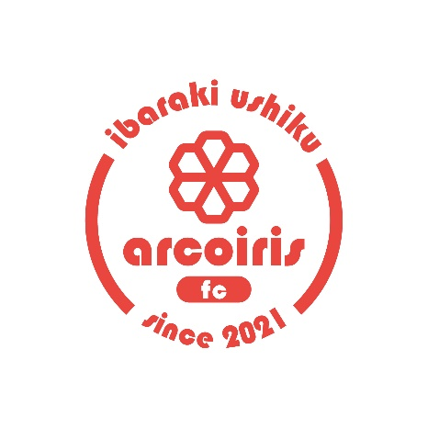
年 月 日

【 arcoiris fc 】セレクション参加申込書

フリガナ：
氏名： 学年： 年生

生年月日：20 年 月 日 年齢： 歳

参加日程：□ ① 1月23日（土）13:00～16:00
□ ② 1月24日（日）9:00～12:00 ※希望の参加日程の□に✓

住所：〒

現所属チーム： 学校名：

自宅電話番号： 携帯電話番号：

メールアドレス：

フリガナ ：
保護者氏名：

志望動機（選手）：

目標（選手）：

は、【 arcoiris fc 】のセレクションへの参加を希望します。

